ГЛАВНОЕ УПРАВЛЕНИЕ ОБРАЗОВАНИЯ И МОЛОДЁЖИ
ПОЛИТИКИ АЛТАЙСКОГО КРАЯ

МБДОУ «Марушинский детский сад «Петушок» Целинного
района Алтайского края

Краевой конкурс исследовательских работ и творческих проектов дошкольников и младших
школьников
«Я- исследователь»
Номинация: естественнонаучная

Проект
«Фасоль и камушек – живые?»

Автор: Кондратьева Валерия Сергеевна,
6 лет, старшая группа
МБДОУ «Марушинский детский сад «Петушок»
Целинного района
Алтайского края

Руководитель: Королева Лариса Юрьевна
МБДОУ «Марушинский детский сад «Петушок»
Целинного района
Алтайского края
Воспитатель

С. Марушка
2014 год.

Содержание

Характеристика проекта……………………………………………3
Актуальность ……………………………………………………….4
Цель и задачи, гипотеза……………………………………….........4
Методы и приёмы……………………………………………… …..5
Основные виды деятельности……………………………………....5
Практическое исследование
Экспериментальная часть работы…………………………….6
Результативность …………………………………………………. 6
Приложение…………………………………………………… 7 -10

2

Характеристика проекта

Тип проекта: познавательно - исследовательский.
Вид проекта: индивидуальный.
Продолжительность: краткосрочный.
Участники проекта: мама, воспитатель, я.

3

Актуальность

На занятиях по ознакомлению с окружающим миром мы узнали, что природа бывает живая и неживая.
Я решила узнать к каким объектам природы относятся камушек и фасоль, которые взяла дома. (приложение 1, фото1).

Цель, задачи и гипотеза
Цель исследования: выяснить являются ли камень и твёрдое, как камень, семя фасоли объектами живой природы.

Задачи:
- посадить в стаканчики камешек и фасоль;
- поливать и наблюдать, что происходит в земле;
- фотографировать изменения поэтапно;
- сделать вывод.

Гипотеза: предположим, что камень и семя фасоли являются объектами живой природы.

4

Методы исследования:

- подумать самостоятельно;
- С мамой обратиться к компьютеру, посмотреть в Интернете;
- Провести эксперимент;
- Понаблюдать;

Основные виды деятельности:

- познавательно- исследовательская.

5

Практическое исследование
(экспериментальная часть работы)
В течение двух недель я проводила опыт, в котором принимали самые обыкновенные предметы – камень и семя фасоли..

1 – й день. Взяла два одинаковых стаканчика, наполнила их землёй. В один горшочек неглубоко закопала фасоль, а в другой камушек. Оба горшочка поставила на окно, и полила, что бы земля была влажной и наблюдать каждый день. (приложение 2, фото 2, 3, 4, 5)

На 8- й день. Фасоль начала развиваться, а камушек лежал без изменений. (приложение 3, фото 6, 7)

на 12 –й день. у фасоли начали раскрываться листики, а камушек так и остался лежать без изменений. (приложение 4, фото 8, 9).

Результативность

Вывод:
- Семя фасоли выросло, значит фасоль, это растение, а растения относятся к объектам живой природы.
- камень так и не дал ростка, значит камень относится к объектам неживой природы.

6

Приложение. 1.

Я решила узнать к каким объектам природы относятся камушек и фасоль, которые взяла дома. фото1.

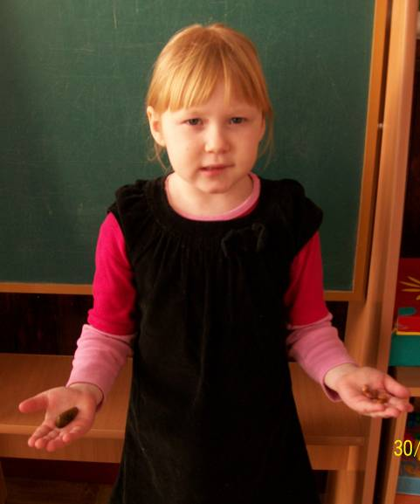

7

Приложение 2.

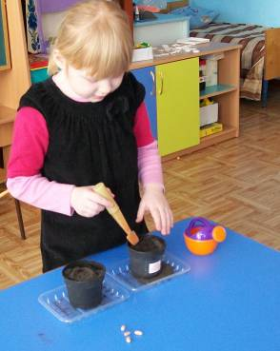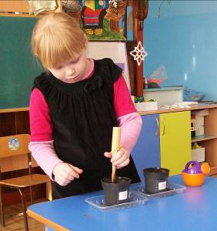

Фото 2. фото 3.

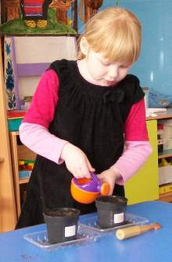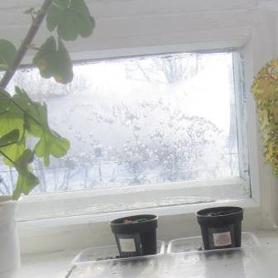

Фото4. фото 5.
8

Приложение 3.
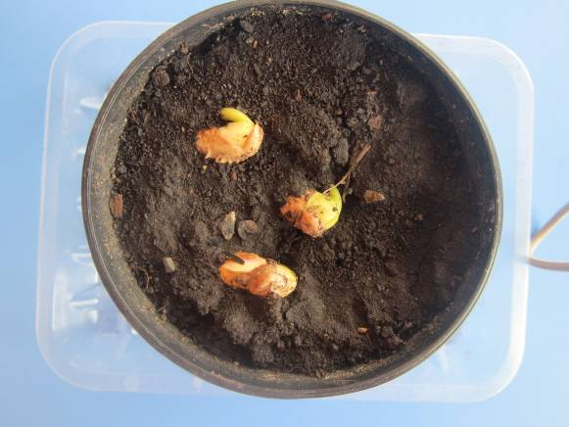
Фото 6.

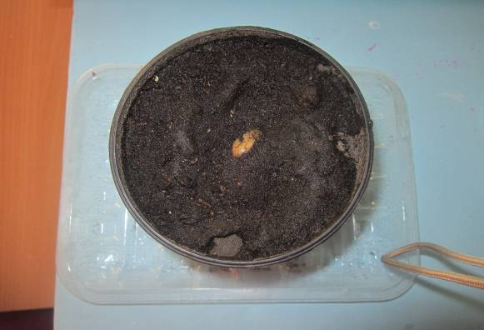
Фото 7.
9
Приложение 4.
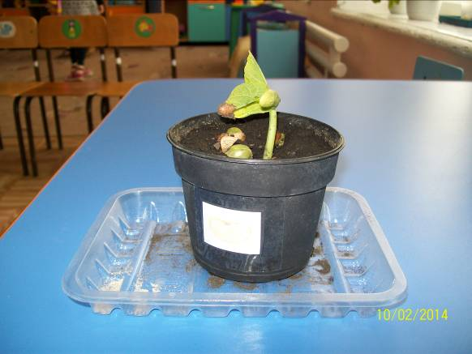
Фото 8.
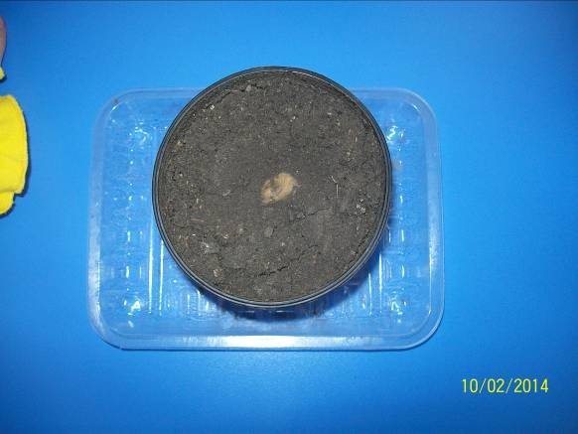
Фото 9
10
Литература:

- Ю.П. Лаптев. Растения от А до Я. – М: Колос, 1992
- И. Н. Понаморёва. Биология. 6 класс. – М: «Вентана- Граф», 2003
- детская Энциклопедия, т. 7, «Педагогика»- М., 1975
- Ф. Лев. Для чего деревьям листья?- М: «Детская литература», 1967

